ＺＯＯＭミーティング招待の方法

１、ZOOMを開く

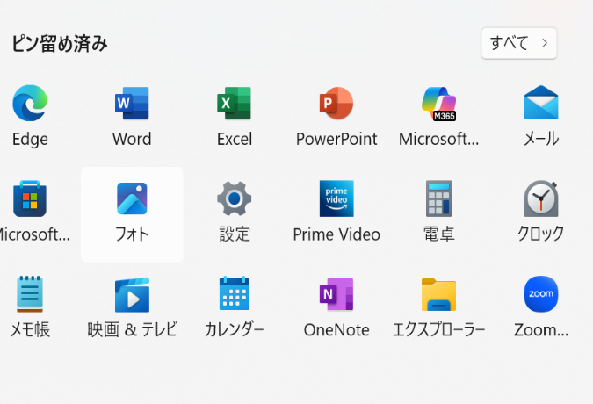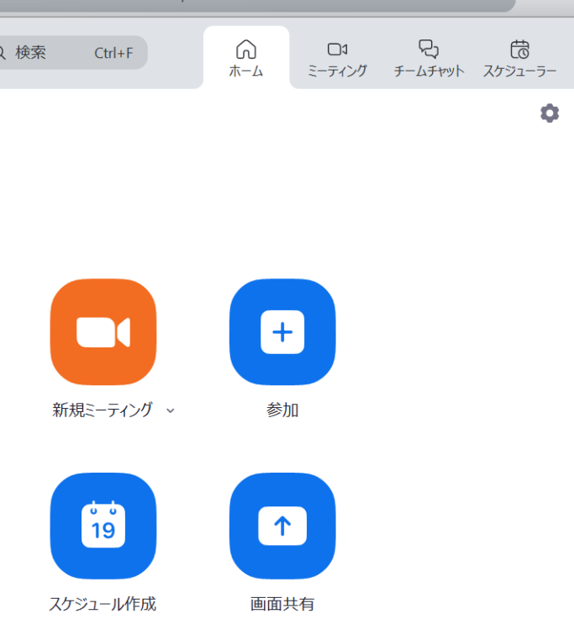

２、⓵ホームの画面

②スケジュール作成クリック

３、ミーティング名、日時、参加時間を入力

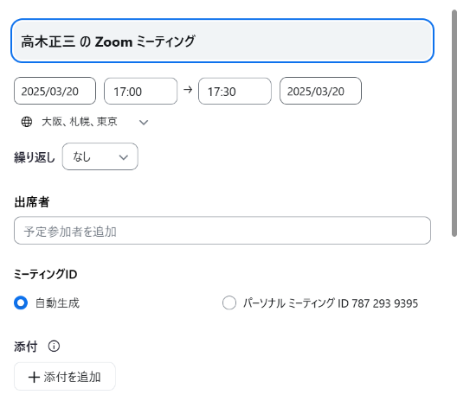

⓵　ミーティングの名称を入力

②　開催日と開始時間を選択

③　自動的に生成を選択



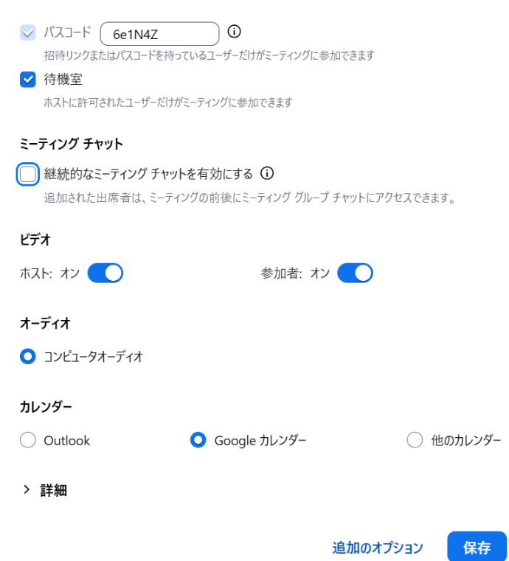④　自動的に生成を選択すると、パスワードは自動的に作られる。

⑤　待機室のチェックを外すと、ホストの許可なく自動的に入れる。

⑥　ビデオはどちらもオン

⑦　カレンダーはその他を選択

⑧　保存を選択

グラフィカル ユーザー インターフェイス, テキスト, アプリケーション

AI によって生成されたコンテンツは間違っている可能性があります。

４　確認画面（ミーティングスケジュール）表示される。

　（右上【×】で、ひとまず消す。

５　トップ画面の「ミーティング」を選択 グラフィカル ユーザー インターフェイス, テキスト, アプリケーション

AI によって生成されたコンテンツは間違っている可能性があります。

⓵　ミーティングの計画がここに現れる

②　題名をクリック

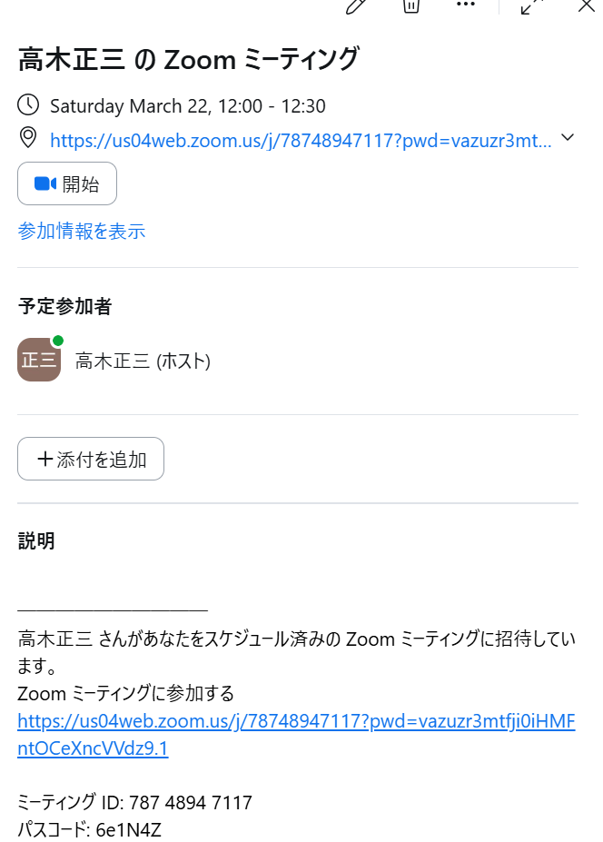

６　右の画面が現れる

画面をコピーし、メールやラインに添付する

（該当部分を指定し、マウスの右を

クリック、「コピー」をクリック）

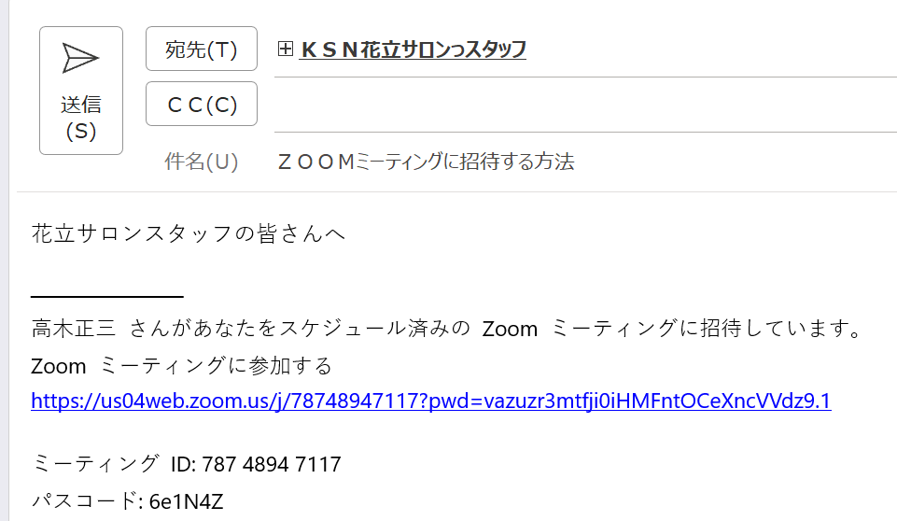

ＰＣメールで案内

ここに張り付ける